１年　　球技（ネット型）

**ソフトテニス**

次の各図を見て、各文の（　）に当てはまる適切な言葉を答えなさい。

**１**

１．基本姿勢

２．ラケットの握り方

　①を（　　　　　　　）グリップといい、地面に平らに置いたラケットを真上から握る。

　②を（　　　　　　　　　）グリップといい、地面に立てて置いたラケットを真上から握る。

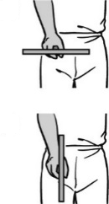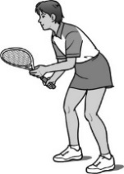　　両足は（　　　　）くらいに開き、ラケットを持たない手はラケットの

➁➁

➀

（　　　　　　）部分を軽く支え、膝を柔らかく保つ。

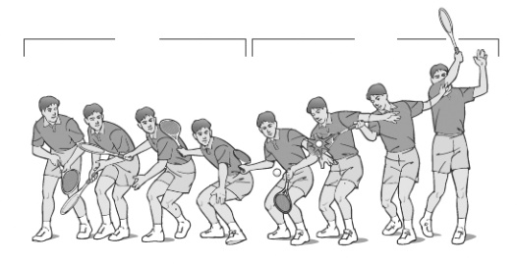３．フォアハンドのロビング

①コートの奥に（　　　　）軌道で返球するときの技術で、（　　　）を落として重心を低くする。テークバックは小さくして、（　　　　）に体重を乗せる。

➁➁

➀

②（　　　　　　　）を確実にボールに合わせ、打球方向へ大きく高く（　　　　　　　　　）をする。

２対２でラリーを続けて楽しむための大切なポイントについて、各文の（　）に当てはまる適切な言葉を答えなさい。

➀

➀➁

**２**

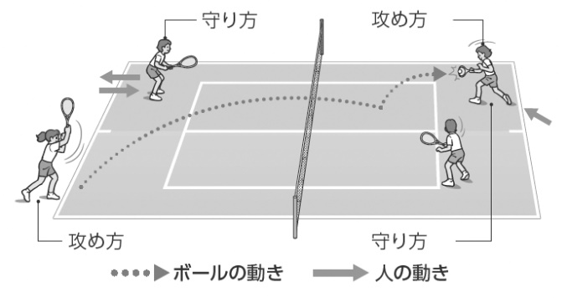攻め方①：（　　　　　　　）でしっかりとらえてショットする。

攻め方②：狙った（　　　　　）へ返球する。

守り方①：打球後、すばやく（　　　　　　）に戻って次の打球に備える。

守り方②：ボールのコースを（　　　　）して打球方向へ移動する。

➁➁

➁➁

※パートナーとコートを２分して行うラリーの場合。

■ソフトテニスの学習を振り返って、チェックしてみよう。　　　　　　◎よくできた　○できた　△もう少し

|  |  |  |
| --- | --- | --- |
| 知識・技能 | ソフトテニスの特性や成り立ちを理解することができた。 |  |
| ソフトテニスで高まる体力を理解することができた。 |  |
| 技術の名称や行い方を理解し、ラケットでの基本的なボールの打ち方を身に付けることができた。 |  |
| 基本的な打ち方と定位置に戻るなどの動きで、空いた場所をめぐる攻防をすることができた。 |  |
| 思考・判断・表現 | 自分やチームの課題を発見し、課題解決に向けて練習を工夫して行うことができた。 |  |
| 自分やチームで考えたことを、他の人に伝えることができた。 |  |
| 主体的に  学習に  取り組む態度 | ゲームや練習に積極的に取り組み、勝敗を競う楽しさを味わうことができた。 |  |
| ルールやマナー、フェアプレイを守り、健康・安全に注意して学習することができた。 |  |
| 作戦などの話し合いに積極的に参加し、貢献することができた。 |  |
| 一人一人の違いに応じたプレイを認め、仲間にアドバイスしたり、助け合ったり教え合ったりして学習することができた。 |  |